SIMULADO DE MATEMÁTICA
Escola:
Professor (a): | Data:____/_____/______
Estudante: | Turma:

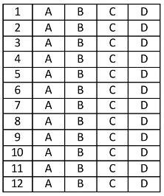
D68 Questão 01 –––––––––––––––––––––––––––◊
Observe a reta numérica dividida em partes iguais apresentada abaixo
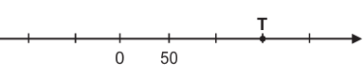
O ponto T corresponde a qual número nessa reta numérica?
A) 150.
B) 100.
C) 70.
D) 52.

D76 Questão 02 –––––––––––––––––––––––––––◊
Observe as frações apresentadas no quadro abaixo.
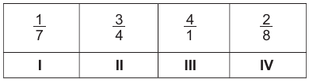
Qual dessas frações é equivalente a $\frac{1}{4}$ ?
A) I.
B) II.
C) III.
D) IV.
D57 Questão 03 –––––––––––––––––––––––––––◊
Observe abaixo a representação de um sólido geométrico.
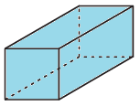
Uma das planificações desse sólido está apresentada em
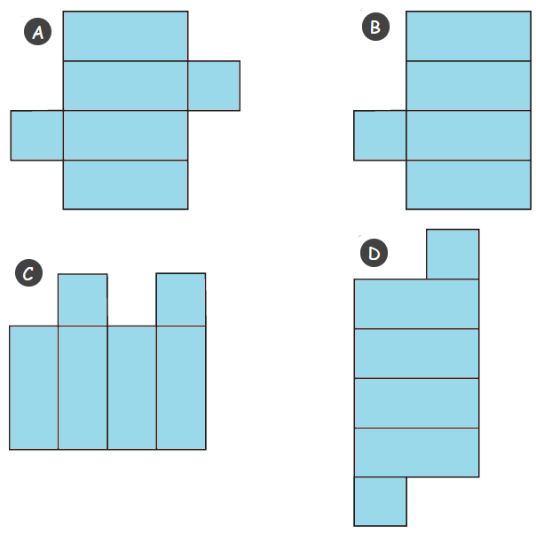

D41 Questão 04 –––––––––––––––––––––––––––◊
Observe os pontos P, Q, R, e S na reta numérica abaixo, que está dividida em partes iguais.
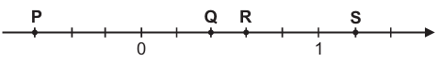
Qual ponto corresponde ao número 0,6?
A) P.
B) Q.
C) R.
D) S.

D73 Questão 05 –––––––––––––––––––––––––––◊
Uma equipe de basquete fez 102 pontos em uma partida, ganhando da equipe adversária que fez 43 pontos a menos.
Quantos pontos fez a equipe adversária nessa partida?
A) 59 pontos.
B) 61 pontos.
C) 145 pontos.
D) 159 pontos.
D69 Questão 06 –––––––––––––––––––––––––––◊
Observe o número apresentado abaixo.
4 061
A decomposição desse número a partir da soma dos valores relativos de seus algarismos é
A) 4 000 + 600 + 10.
B) 4 000 + 60 + 1.
C) 400 + 60 + 1.
D) 4 + 0 + 6 + 1.

D21 Questão 07 –––––––––––––––––––––––––––◊
Carolina preparou 2 litros de chá.
Quantos mililitros de chá Carolina preparou?
A) 2 mL.
B) 20 mL.
C) 200 mL.
D) 2 000 mL.

D74 Questão 08 –––––––––––––––––––––––––––◊
Raul possui 707 figurinhas que sobraram após completar um álbum. Ele vai doar essas figurinhas a seus 7 amigos, de forma que cada um deles receba a mesma quantidade de figurinhas.
Quantas figurinhas cada um dos amigos de Raul vai receber?
A) 7.
B) 11.
C) 101.
D) 700.

D81 Questão 09 –––––––––––––––––––––––––––◊
Observe, apresentada no quadro abaixo, uma igualdade em que o representa nessa igualdade?
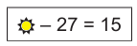
Qual é o número que
A) 12.
B) 15.
C) 32.
D) 42.

D41 Questão 10 –––––––––––––––––––––––––––◊
Observe abaixo o ponto Q destacado na reta numérica que está dividida em partes iguais.
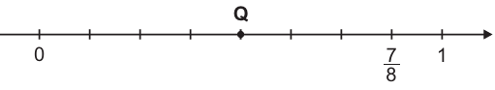
Esse ponto Q representa a localização de qual número nessa reta?
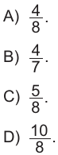

D48 Questão 11 –––––––––––––––––––––––––◊
Em uma viagem de metrô, havia 280 passageiros. Nessa viagem, 50% dos passageiros eram russos.
Quantos passageiros nessa viagem eram russos?
A) 50.
B) 70.
C) 140.
D) 280.

D75 Questão 12 –––––––––––––––––––––––––◊
Vitória comprou uma barra de chocolate. Observe, na imagem abaixo, uma representação dessa barra de chocolate, que foi repartida em partes iguais.
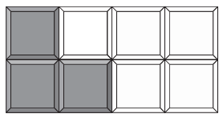
A parte colorida de cinza representa os pedaços que Vitória já comeu da sua barra de chocolate.
Qual é a fração que representa a parte que Vitória já comeu em relação à barra toda?
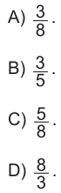

GABARITO
(01): A (02): D (03): A
(04): C (05): A (06): B
(07): D (08): C (09): D
(10): A (11): C (12): A

